

Universidad Nacional Autónoma de México

Facultad de Ingeniería

Laboratorio de Bases de Datos

Practica 02
LENGUAJE DE CONTROL DE DATOS.

Semestre 2019-1

Integrantes:

Valderrama Navarro Armando
Introducción.
Durante el desarrollo de esta practica se mostrara paso a pasa el proceso para la instanciacion de una base de datos así como los requerimientos necesarios para la realización de esta.

Se abordaran términos importantes como el listener, memoria compartida e instanciacion de una base de datos.

Se dará un pequeña introducción a querys y se mostraran términos importantes que todo buen DBA debe conocer.

Objetivos.
- Conocer y ser capaz de realizar un proceso de creación de listener.
- Conocer y ser capaz de crear una nueva base de datos en el manejador Oracle.
- Familiarizarse con el termino “memoria compartida” y saber la importancia de su uso en las bases de datos.

Practica 2
C1.
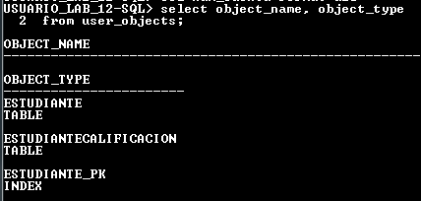
C2.
C3.
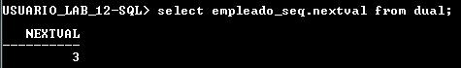
C4.
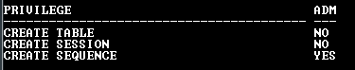
C5.
C6.
EX1.
EX2.

Practica 2 complementaria.

C1.
- Memoria compartida en Linux
Es un técnica utilizada para aumentar la velocidad de comunicación entre procesos, su funcionalidad radica en colocar a los procesos que deseamos comunicar mas rápidamente en la misma zona de memoria.

- Utilidad del archivo /etc/mtab:
Este archivo lista los sistemas de ficheros ya montados, así como sus opciones de inicialización.

- Utilidad del comando df -h
df informa de la cantidad de espacio de disco usada y de la disponible en sistemas de ficheros, la bandera -h permite indicar bajo que medida de almacenamiento se mostrara la información (megabytes, gigabytes, etc).

C2.
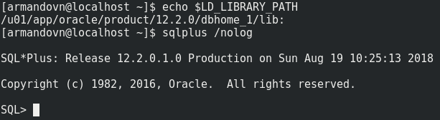
C3.
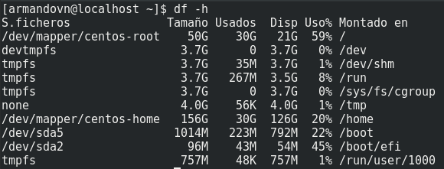
C4.
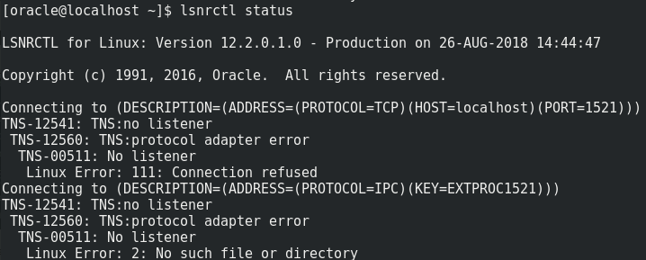
C5.
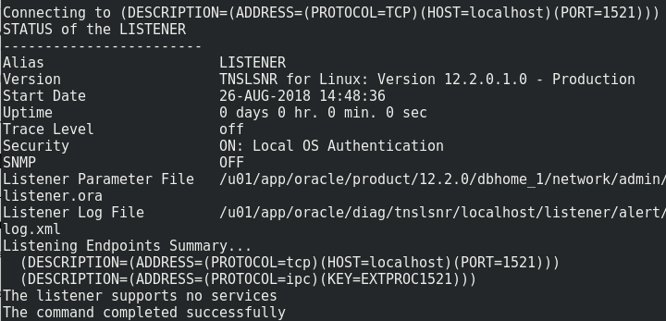
C6.
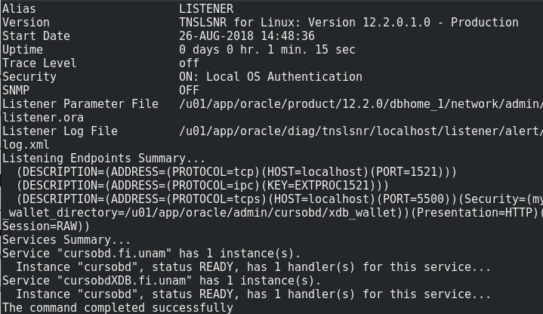
C7.
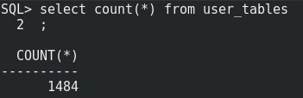
C8.
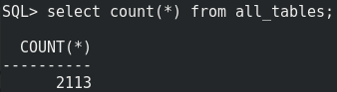
C9: ¿Por qué el resultado es mayor que el resultado de la primera consulta?
Puede ser porque estas tablas son las que necesita la base de datos para funcionar y fueron creadas por defecto, por lo cual el usuario sys no es dueño de ellas, sin embargo si tiene acceso a ellas ya que es el usuario “root”.

C10.
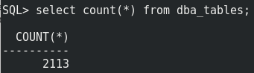
C11.¿Por qué el resultado es similar al obtenido en la segunda consulta?
Puede ser porque estas tablas son las que necesita la base de datos para funcionar y fueron creadas por defecto, por lo cual el usuario sys no es dueño de ellas, sin embargo si tiene acceso a ellas ya que es el usuario “root”.

C12.
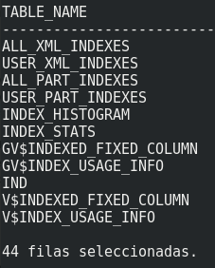
Conclusiones.
Tras la realización de esta practica se logro comprender de mejor manera el funcionamiento de un listener, ademas de que se entendieron mejor conceptos como la memoria compartida y conexiones a la base de datos.

Se logro crear y entender el proceso de creación de una nueva base de datos, así como realizar las primeras querys básicas dentro de nuestro manejador.

Bibliografía.
SISTEMAS OPERATIVOS. Memoria compartida. http://so.momrach.es/memoria-compartida/

